Международный конкурс «Купель»
по произведениям писателя Александра Костюнина

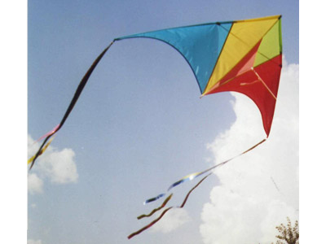

Методическая разработка урока внеклассного чтения в 8 классе
по рассказу Александра Костюнина «Воздушный змей»
на тему «Детство. Какое оно?»

Урок разработан
учителем русского языка и литературы
I категории
ГОАУ Амурской области
кадетская школа-интернат
«Амурский кадетский корпус»
г. Благовещенск
Аднараловой Ириной Вадимовной
Творческая мастерская по литературе (урок внеклассного чтения) в 8 классе
на тему «Детство. Какое оно?»
(По рассказу Александра Костюнина «Воздушный змей»).
Цели
- обучающие: усвоение роли художественного текста в процессе обучения, роли художественного слова;
- воспитывающие: воспитание мотивов учения, положительного отношения к знаниям, воспитание культуры общения и самостоятельности; воспитание эстетического отношения к слову, чувства ответственности по отношению к слову;
- развивающие: развитие у кадет умения наблюдать, выделять существенные признаки, делать выводы; развитие образного, ассоциативного мышления; способствование развитию творческих способностей.
Ход мастерской
Эпиграф
Путь этот проходит
сквозь поток событий …
А. Костюнин «Воздушный змей».
1. Включение в работу.
Учитель приветствует кадет, просит отметить своё настроение на начало урока на «термометре настроения» (шкала настроений большего размера располагается на доске, где учитель отмечает своё настроение на начало урока), сообщает тему урока, знакомит с эпиграфом, планирует вместе с кадетами цели творческой мастерской.
- Как вы думаете, о чём следует говорить в связи с темой урока и эпиграфом к нему? (О детстве, что такое детство, какое оно, куда оно ведёт; каким его запомнил автор рассказа; из каких событий складывалось детство главного героя произведения).
Учитель: свои мысли, рассуждения, выводы вам предстоит записать, а точнее зарисовать, оформить схему-кластер. (У каждого кадета на парте – индивидуальный лист для работы со схемой-кластером, краски, кисточка, цветные маркеры). (Приложение 1)
2. Индуктор.
Учитель. Прослушайте вступление к рассказу А.Костютина «Воздушный змей». (Рассказ кадетами прочитан ранее самостоятельно).
- Запишите, пожалуйста, ключевые слова из прослушанного отрывка текста в центр схемы.
В неизвестность первые шаги…
Из детства – в бесконечную туманную даль.
Путь этот проходит сквозь поток событий, чередующихся, словно в калейдоскопе: горьких и сладких, грустных и весёлых, радужных…
Разных!

(В центре схемы пишем слова: детство, путь сквозь поток событий).
Учитель.
- А что такое детство? (Необыкновенная пора жизни).
- Куда ведёт детство? (Ко взрослой самостоятельной жизни).
- Какой это путь? (Сложный, тернистый и всё-таки незабываемый).
- Из каких событий он складывается по мнению автора? (Чередующихся, словно в калейдоскопе: горьких и сладких, грустных и весёлых, радужных… Разных!).
- Что такое калейдоскоп? (Детская игрушка).
(По рядам пускается калейдоскоп. Каждый кадет подержит эту вещь в руках и посмотрит в глазок игрушки).
- Что вы чувствуете, какие цвета видите? (Ответы кадет).
- А какого цвета детство? Раскрасьте центральный круг схемы в соответствии с вашим видением понятия детства. С чем ассоциируется выбранный вами цвет? Озвучьте, докажите ваше мнение. (Слушаются ответы кадет).
Учитель. Детство может быть любого цвета. Всё зависит от того, какими событиями оно наполнено.
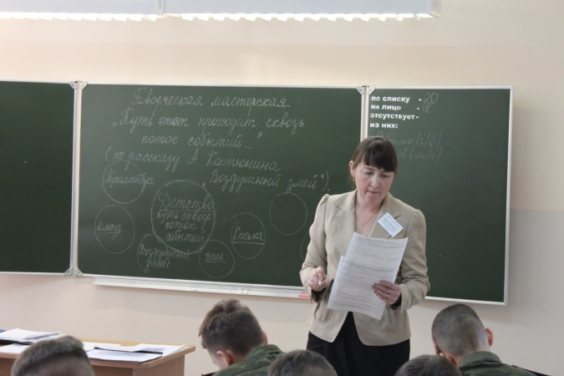
- Из каких событий складывалось детство героя рассказа? Вспомните, пожалуйста, сюжет произведения и заполните схему далее. В каждом круге запишите яркое событие героя. Я вам немного уже помогла. Таких незабываемых событий в жизни героя было семь.
(Кадеты работают над заполнением схемы в течение трёх минут).
Учитель.
- Озвучьте, пожалуйста, эти события? (Троллейбус, клад, воздушный змей, квартира, двор, друг Коська, баня).
(Схема большего размера заполняется учителем на доске по ходу ответов кадет).

3. Создание творческого продукта в групповом взаимодействии (деконструкция и реконструкция).
- Чем запомнилось каждое событие герою? Далее вы будете работать по группам. Семь событий – семь творческих групп. Вам необходимо будет нарисовать событие из детства героя и словами, и цветом. В этом Вам помогут кисти, краски, цветные маркеры. Вы создаёте групповой проект яркого события детства, который необходимо будет защитить.
- Определим ход работы каждой группы:
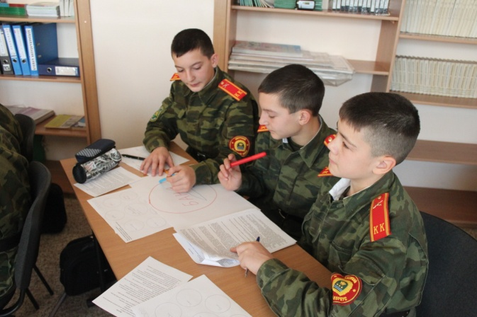
1) Как называет автор это событие?
2) Чем и почему оно ему запомнилось?
3) Что чувствует главный герой, переживая это событие, чего ожидает?
4) Отметьте ключевые слова этого события, отразив их на схеме события.
5) Отразите событие детства в цвете.
(Обучающиеся делятся на семь групп по 3 человека и работаю в течение данного времени, предложенному плану, анализируя отрывки из текста, корректируют творческий продукт).
Примеры записей.
Троллейбус. «Рогачи», диковинный транспорт; блестящие, широкие, мягкие, большуханские; стоять, смотреть, прижаться; восторг и ожидание.
Клад. Копилочка, петушки, остановка, монетка; мокрая, красная; кряхтим, ползаем, затаимся, копить; ожидание.
Воздушный змей. Таинственный аппарат, чудо-крыло, растерзанная птица, птица счастья, заветная мечта; живой, голубое; пел, колдовали, бежать, рисовали, сушили; боль, слёзы.
Двор. Диковинка, подшипник; холодный, неуютный, опасный; наблюдают; страх, грусть.
Квартира. Кухня, водопровод, комната, бабушка, Тишка, телевизор – волшебный ящик; отдельная, родное, знакомое; заглядывает; душа, тепло.
Коська. Друг, консервная банка, забава, запах, аромат «посвящения»; пузатая, настоящий, быстрые, конопатый; гомонили, наблюдать, играть, прыгать, жевать; восторг, счастье.
Баня. Напиток, буфет, багаж знаний, закуток, невидаль; мокрая, крепкая, бесцветные, скучные; глазеть, подглядывать; ожидание наказанья, блаженство, радость.

4. Социализация. Каждая группа представляет и защищает свой творческий проект яркого события детства. Проекты оценивает конкурсное жюри.
1) Троллейбус: 2) Клад:
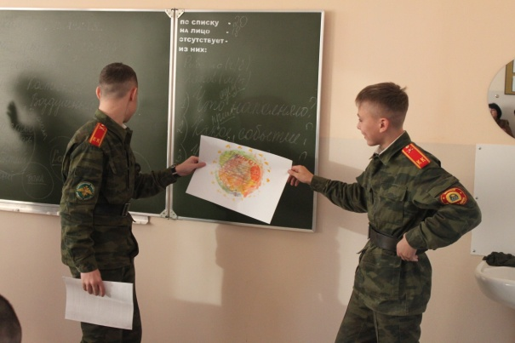
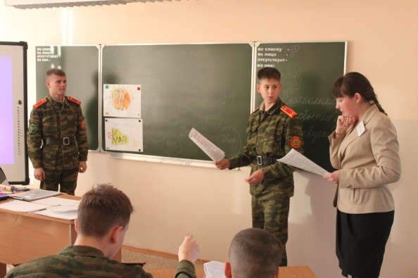

3) Воздушный змей: 4) Коська:
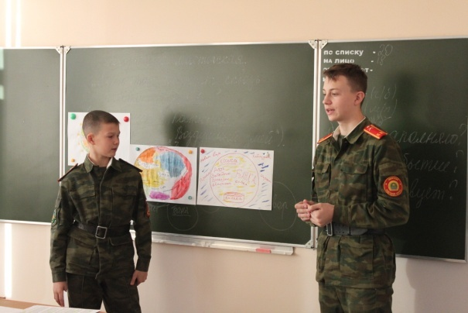
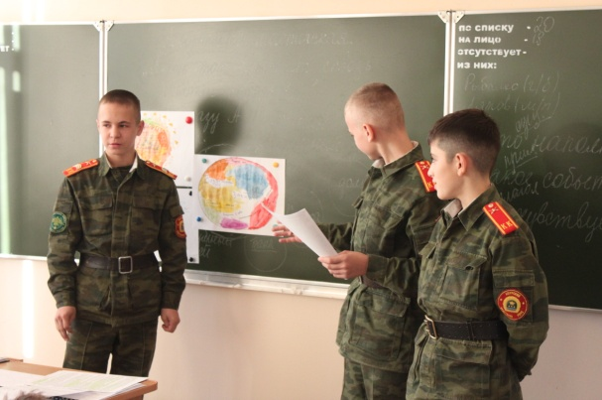

5) Дом: 6) Двор:
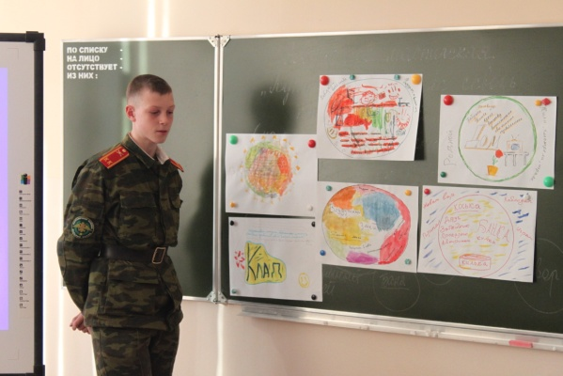
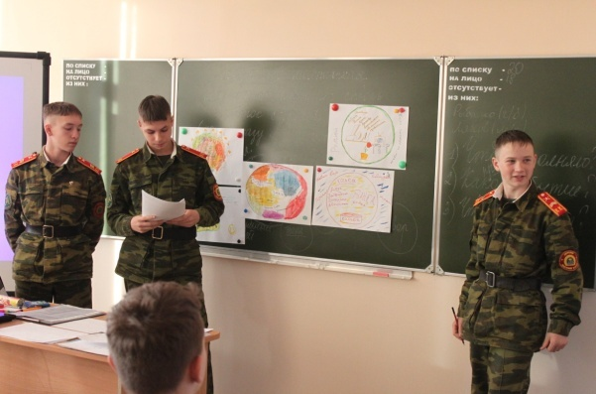

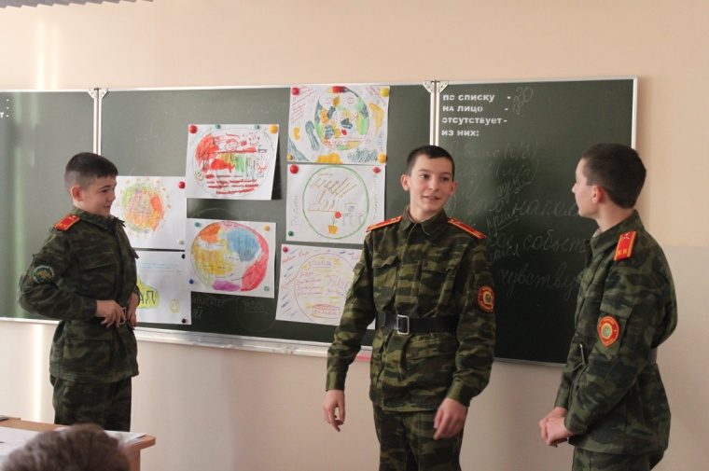

7) Баня:

(По ходу выступления групп обучающиеся записывают ключевые слова, отмеченные на групповом проекте, в индивидуальные рабочие материалы.)
5. Составление коллективного определения детства.
Учитель: Что же такое детство?
Детство есть та великая пора жизни, когда кладется основание всему будущему нравственному человеку.
Детство — это свобода от возраста.
Детству следует оказывать величайшее уважение.
Дети должны жить в мире красоты, игры, сказки, музыки, рисунка, фантазии, творчества.
Дети - единственно смелые философы. И смелые философы – непременно дети.
Годы детства - это прежде всего воспитание сердца.
Душа ребенка - чистая слеза, в ней и тепло, и свет, и откровение, а искренность, доверенность - в глазах! И ожиданье доброго общения!
Каждый ребенок - художник. Трудность в том, чтобы остаться художником, выйдя из детского возраста.
Кто никогда не был ребенком, никогда не будет взрослым.
По-настоящему мы взрослеем не там, где мы покидаем детство, но там, где детство покидает нас.
У детей нет ни прошлого, ни будущего, зато, в отличие от нас, взрослых, они умеют пользоваться настоящим.
А я сегодня вспомнила детство ... время счастья и беззаботности, то время когда невинно веришь в сказки и в то что радуга касается земли … верили ..

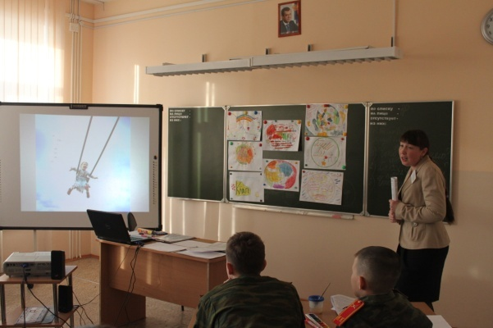
Учитель: И мне бы хотелось представить свой творческий проект на тему «Детство». Вот таким его запомнила я.
(Кадетам предлагается просмотреть презентацию.)

6. Творческое домашнее задание.
1. Написать сочинение на одну из тем:
- «Моё детство» (из каких событий складывается моё детство);
- «Детство героя» (по рассказу Александра Костюнина «Воздушный змей»);
- «Воздушный змей» (художественный перевод рассказа Александра Костюнина «Воздушный змей»).
2. Сочини свой рассказ или напиши стихотворение о детстве.

7. Общая рефлексия.

Учитель: Какие моменты урока запомнились?
Изменилось ли ваше эмоциональное состояние?
(Анализ результатов «Термометра настроения».)
«Путь этот проходит сквозь поток событий …» Приложение 1
Творческая мастерская по литературе
(по рассказу Александра Костюнина «Воздушный змей»)

